МБДОУ «ДЕТСКИЙ САД № 10 «ЧЕБУРАШКА»

Консультация для родителей

Тема: «Особенные дети: как впустить их в свою жизнь»

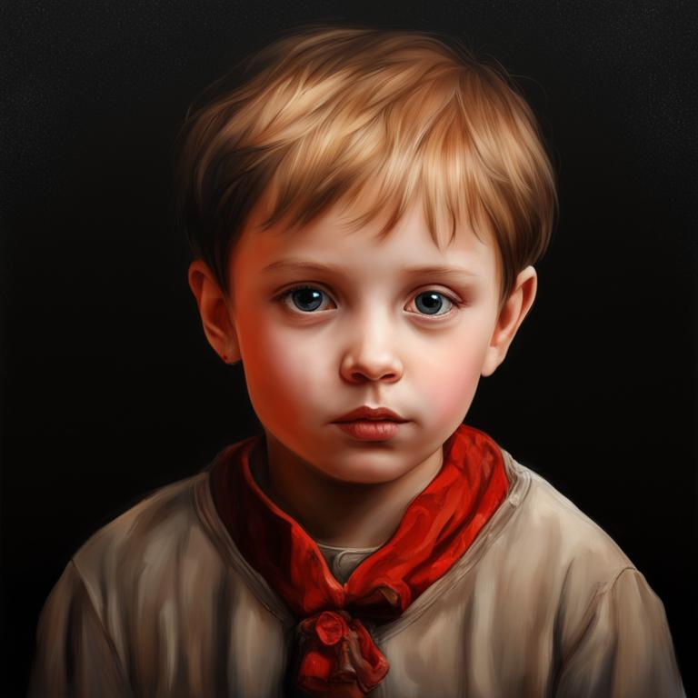

Воспитатель: Боднар Е.А.

Уважаемые родители!

Сегодня мы поговорим о том, как принять особого ребёнка в семью.

Принятие — важный этап на пути к успешной адаптации особого ребёнка в обществе. Принять — значит перестать испытывать страх перед будущим, отказаться от чувства вины и стыда за своего ребёнка, осознать его уникальность и научиться жить с ним настоящим.

Важно понимать, что каждый ребёнок уникален и неповторим. Он имеет свои особенности, которые делают его особенным. Это может быть физическая особенность (например, отсутствие конечностей), умственная отсталость или нарушение речи. Но все эти особенности не делают его хуже других детей. Наоборот, они помогают ему развиваться и становиться сильнее.

Родители должны научиться видеть в своём ребёнке личность, а не инвалида. Они должны научиться любить его таким, какой он есть, а не пытаться изменить его под общественные стандарты. Ведь именно любовь поможет вашему малышу стать счастливым и уверенным в себе человеком.

Инвалидность еще не означает, что ребенок будет несчастлив. Многое зависит от отношения к его диагнозу мамы и папы. Родители должны помогать адаптироваться своему чаду к реалиям жизни: приобрести необходимое реабилитационное оборудование, а также показывать ребенку, что он способен на многое и не является обузой для семьи.

Ваш ребенок особенный

В каком-то смысле мы все особенные, все отличаемся друг от друга. Одинаковых людей не бывает. Тем не менее слова: «Ваш ребенок — не такой, как все» порадуют далеко не каждого родителя. «Не такой, как все» означает проблему? Наше общество, мир вокруг, равные возможности, права человека — это для всех? Или те, кто выделяется одаренностью, высоким интеллектом, какими-то суперспособностями, врожденными заболеваниями, ментальными ограничениями, психическими особенностями, — иные, для них прописаны другие права и установлены другие условия?

Многим людям ничего не хотелось бы знать о сложностях и радостях особенных детей. Некоторым кажется, что быть иным или иметь такого ребенка — «страшная» и проблемная тема. Лучше даже не думать, что столкновение с особенностью когда-нибудь коснется кого-то из вас. Ведь можно же прожить жизнь, старательно избегая встречи со всем неудобным и страшным или просто необычным, другим? Можно. Но тогда придется закрыться от довольно большой части этого мира. К тому же, избегая общения с особенными людьми, мы невольно проводим разделительную черту: «мы — это не они, мы — другие».

Уровень развития цивилизации определяется отношением общества к ее малоспособным членам: старикам, детям и людям с ограниченными возможностями. К счастью, цивилизованный мир движется в сторону гуманистического отношения к разного рода особенностям. Особые дети, да и просто люди перестают скрываться в своих домах, больницах и квартирах; общество все меньше их отторгает. Они среди нас, они хотят жить, нуждаются в общении и принятии со стороны остальных, в их дружелюбии, понимании и заботе — как, собственно, любой из живущих.

Знание и открытый разговор о жизни таких детей и их родителей не расстроит вас или ваших детей. Вы просто станете немного взрослее, добрее и смелее. Скорее всего, ваши дети начнут меньше бояться общения с особыми детьми, может быть, лучше осознают и примут собственную особенность, будут внимательнее, эмпатичнее, участливее и в целом — более толерантными. С психологической точки зрения толерантность как способность воспринимать Другого Другим позволяет людям становиться более ответственными, уважительными, эмоционально устойчивыми, гуманными, взрослыми, мудрыми и открытыми миру.

В конце концов, гораздо легче жить в обществе, где все терпимы и уважительны к инаковости других. Ведь даже если до поры до времени чья-то особенность вас не касается, в любой момент ваша жизнь может измениться. Особенным может стать любой из нас: мы сами, наши близкие, дети. Мне кажется, каждый способен внести свой небольшой вклад в формирование дружественного и понимающего окружения, где любому ребенку найдется место, в том числе детям, которые родились или стали особенными, сами того не желая.

Дети наследуют наше будущее, и от их отношения к особенностям других людей зависит, в каком обществе все мы будем жить. Разумеется, вам решать, дадите ли вы почитать эти главы вашему подрастающему ребенку или нет. Многим бывает трудно самим найти слова, чтобы говорить на эту тему.

Зачем вообще появляются дети с особенностями?

Этот вопрос часто задают себе люди. В каждой стране, у каждого народа, в каждой культуре всегда рождается какой-то процент особенных детей.

Вы, наверное, слышали о том, что некоторые гении в школе были двоечниками или не успевали по некоторым предметам, а когда выросли, стали очень талантливыми людьми, чьи открытия и изобретения изменили мир. Возможно, вы знаете их имена: Эйнштейн, Наполеон, Бетховен, Ньютон, Пушкин, Менделеев, Чехов и многие другие.

Некоторые дети действительно не вписываются в правила системы образования или в общие правила жизни; им не дается то, что умеют обычные дети. Но иногда такие люди обладают способностями, которых нет ни у кого в их школе. При поддержке своего окружения, а порой и вопреки всему, они способны изменить мир вокруг нас. Конечно, они могут и просто прожить жизнь страдая, если рядом не окажется хороших людей, которые поверят в них и поддержат их.

Особые дети способны изменить Историю, создать рывок в прогрессе, в научных открытиях, вырасти великими художниками, писателями или композиторами. Обладая другим, необычным сознанием, они смотрят на мир с необычной точки зрения и становятся провозвестниками нового, ранее неведомого.

Конечно, не все особые дети вырастают гениями, но из обычных людей гении получаются еще реже. Кроме того, есть дети, которым не даются даже простые вещи: ходить, говорить, аккуратно есть, и уж тем более они не способны приносить пользу обществу. Для чего же они нужны?

Чем беднее общество, тем страшнее законы, по которым оно живет. В прошлом были, да и сейчас есть люди, которые избавляются от детей по разным причинам и часто даже не потому, что те родились с особенностями

Чем гуманнее и цивилизованнее общество, тем больше оно учится понимать и лечить таких детей, находить возможность для любого человека или ребенка жить максимально полно, неважно, чем он болен и на что способен

Про уровень развития государства иногда говорят: «оно развито в той степени, в какой там хорошо относятся к старикам, детям и инвалидам». Мы как общество здоровы и развиты настолько, насколько можем позаботиться о слабых и нуждающихся в помощи.

Я думаю, что люди с особенностями делают нас добрее, участливее, терпимее. Благодаря им мы становимся больше людьми, учимся человечности.

Сложно ли быть особенным?

Очевидно, что самочувствие особенного ребенка очень зависит от его окружения. Ему не сложнее, чем другим детям, если:

• Его близкие люди могут принять его особую природу, любить его, заботиться, ухаживать, помогать приспособиться к этому миру, а не пытаются переделать его в «нормального», в того, кем он не будет.

Его окружение не считает его инвалидом — то есть ни к чему не способным человеком, за которым нужно только ухаживать, а видит, помимо ограничений, его способности и возможности.

• Окружение и родители не сравнивают его постоянно с другими детьми, разочаровываясь и стыдясь того, что он не такой, как все. Сравнение неизбежно, но можно сравнивать ребенка с самим собой. Такие дети — часто настоящие герои: то, что для других просто, им дается невероятными усилиями.

• Другим людям за его необычной внешностью удается увидеть интересную личность, добрый характер или хотя бы страдающего ребенка, а не только досадную помеху или объект для насмешек.

Но важно знать вот что:

Особые дети, если у них есть какие-то телесные недуги, могут испытывать боль душевную или физическую, порой во много раз сильнее той, что чувствуем мы, когда у нас болит зуб. Требуется много мужества, чтобы переносить постоянную боль, не ноя, не жалуясь, не крича.

Из-за особенностей строения их тела или психики им может быть очень-очень трудно делать то, что другим людям дается легко. Поесть, что-то сказать, пройти два метра, сосредоточиться на уроке, выдержать школьный шум, даже познакомиться с другими детьми для кого-то очень просто. Мы часто делаем это не замечая, а для некоторых из них любое подобное действие — преодоление, труд, подвиг.

Особые дети, как и остальные, страдают, встречаясь с унижением, озлобленностью, насмешками, отвержением. Не все могут понять, почему к ним так относятся, ведь в глубине души они знают: они — хорошие люди и не заслужили такого отношения.

Любой ребенок хочет иметь верных друзей и чувствовать, что ему рады и его ждут. Особые дети — не исключение. Более того, они часто больше других нуждаются в этом: у некоторых из них не всегда есть возможность бывать в разных местах и заводить новых хороших друзей. Они очень дорожат дружбой и хорошим отношением и умеют их ценить, поэтому часто они сами — верные и преданные друзья. Хотя для некоторых из них подружиться — нелегкая задача.

Насколько сложно будет жить ребенку с особенностями, во многом зависит от каждого из нас. Мы, конечно, не можем избавить таких детей от всех проблем, но точно способны не осложнять их жизнь, хотя бы не насмехаясь над ними, не отвергая их и не позволяя делать это другим.

Источник: https://4youngmama.ru/from_0_to_3/mama-osobennogo-reenka-o-vospitanii-rebenka-s-invalidnostu-i-otnosenii-obsestva-k-osobennym-ludam.html